TEORÍA DEL APRENDIZAJE POR CONDICIONAMIENTO OPERANTE

B.F. Skinner era un psicólogo conductista; es decir, creía que los rasgos de la personalidad de las personas se formaban por su entorno y no por la genética. La teoría de Skinner, que explica cómo el comportamiento de las personas responde a las consecuencias que experimentan, se denomina condicionamiento operante. Skinner desarrolló su teoría del aprendizaje por condicionamiento operante realizando experimentos con ratas en un laboratorio. Basó sus experimentos en la ley del efecto de Edward Thorndike, según la cual un comportamiento con consecuencias agradables probablemente se repetirá, y un comportamiento con consecuencias desagradables no lo hará.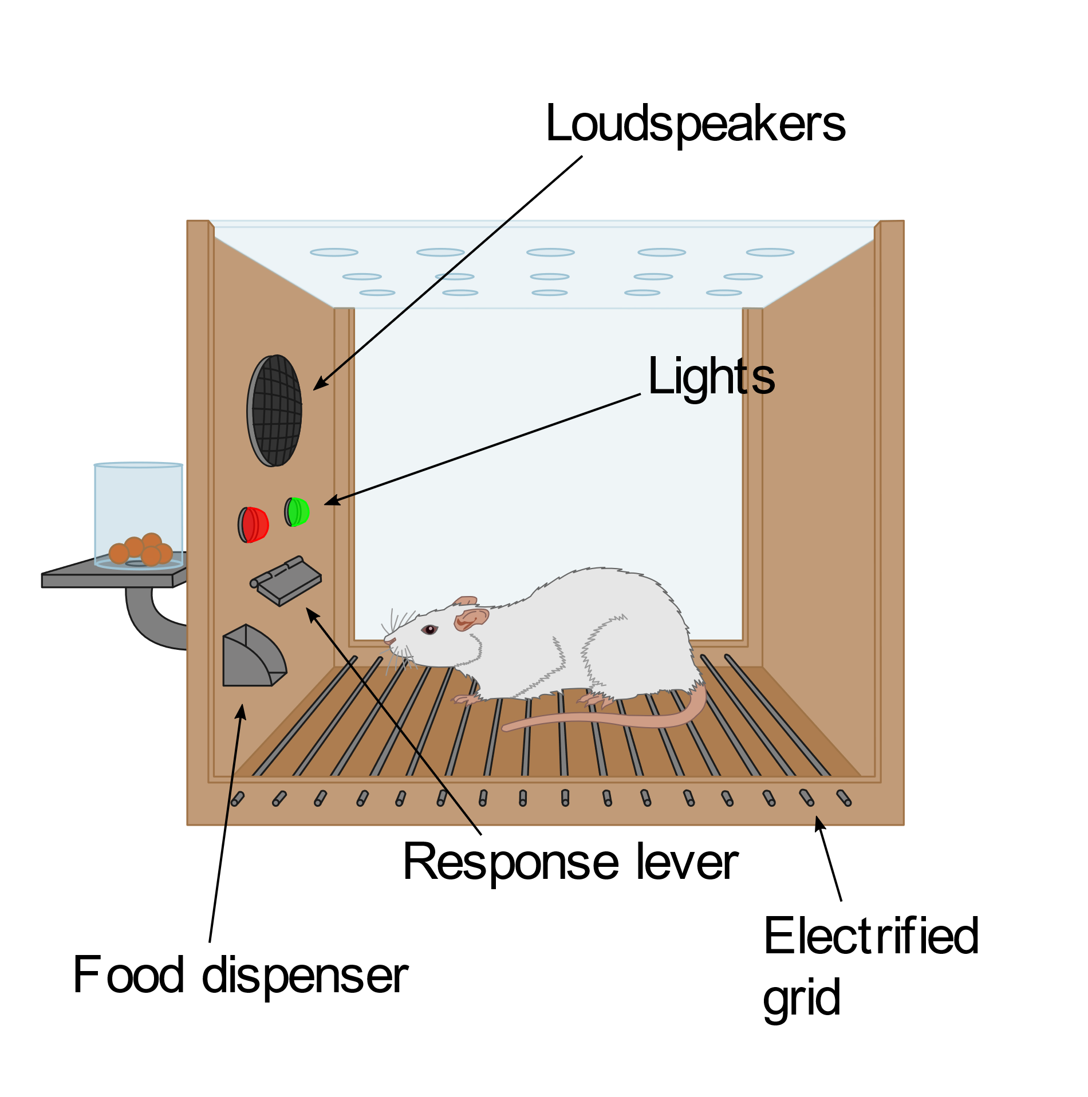

Para probar su nueva teoría, Skinner creó una cámara de condicionamiento operante, ahora conocida como la caja de Skinner, que utilizó para probar el comportamiento animal. Colocó una rata dentro de la caja, y si la rata presionaba una palanca, aparecería un trozo de comida. La rata aprendió a presionar la palanca para obtener más comida. A veces, Skinner electrificaba el suelo de la caja para que la rata recibiera una descarga eléctrica cuando se le colocara adentro. Al presionar la palanca, la descarga se detendría. La rata aprendió a presionar inmediatamente la palanca si recibía una descarga. A partir de estos experimentos, Skinner desarrolló cuatro resultados del comportamiento (que aparecen en la siguiente tabla). Es importante recordar que "positivo" y "negativo" no equivalen a "bueno" o "malo" y que el comportamiento puede fomentarse o desalentarse con un castigo o un refuerzo.

|  |  |  |
| --- | --- | --- |
| **Resultado** | **Descripción** | **Ejemplo** |
| Refuerzo positivo | Añadir algo para incrementar un comportamiento | Los padres elogian verbalmente a su hijo para que siga portándose bien |
| Refuerzo negativo | Retirar algo para incrementar un comportamiento | Los padres le quitan el teléfono a su hija para que termine sus tareas |
| Castigo positivo | Añadir algo para reducir un comportamiento | Los padres imponen un toque de queda más temprano para que su hijo deje de llegar tarde a casa |
| Castigo negativo | Retirar algo para reducir un comportamiento | Los padres le quitan los videojuegos a su hija hasta que deje de faltarles al respeto |